**利用 CNN 進行視網膜疾病判斷 (DRUSEN vs NORMAL)**

# 故事介紹

(1) 視網膜影像是眼科醫生常用來檢測疾病的重要依據。

(2) DRUSEN（玻璃膜疣）是黃斑部病變 (AMD, Age-related Macular Degeneration) 的早期徵兆，若能及早辨識，可幫助醫師進行追蹤與治療。

(3) 本專案的目標是建立一個 影像分類模型，將視網膜圖片自動分類為「DRUSEN」或「NORMAL」。

# 資料集介紹

**來源**：https://www.kaggle.com/datasets/paultimothymooney/kermany2018/data

**分類**：DRUSEN/NORMAL

**圖片大小**：統一處理成 224x224。

DRUSEN: 視網膜色素上皮層呈鋸齒狀

NORMAL: 視網膜色素上皮層平滑

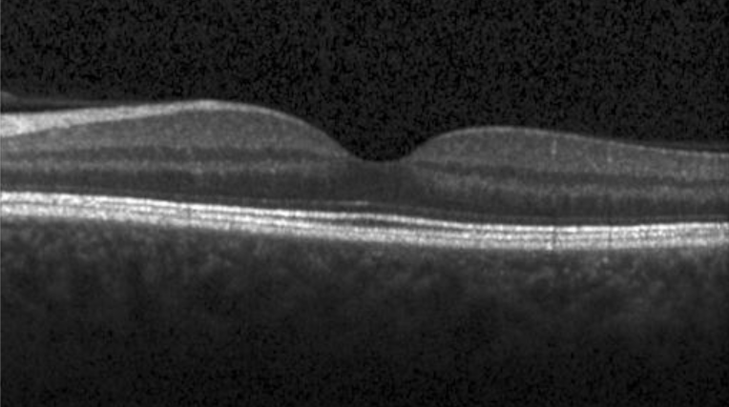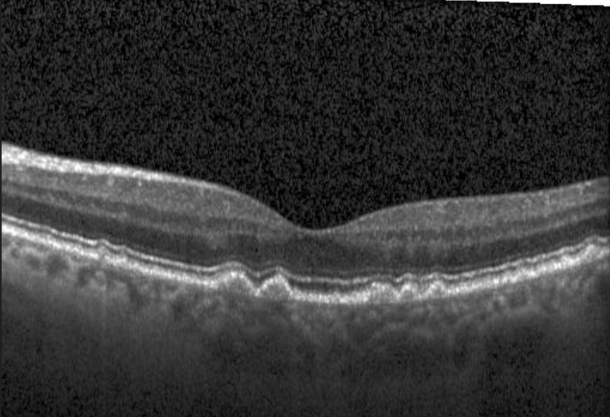

**資料分配**：

訓練集：DRUSEN 245 筆，NORMAL 755 筆。  
測試集：DRUSEN 242 筆，NORMAL 242 筆。

1. **資料讀取與整理展示**

從完整資料集中只挑出 DRUSEN 與 NORMAL 兩類影像。

使用 ImageFolder + Subset 篩選資料

設定 limit=1000，避免資料太大

使用 DataLoader 做 batch 載入

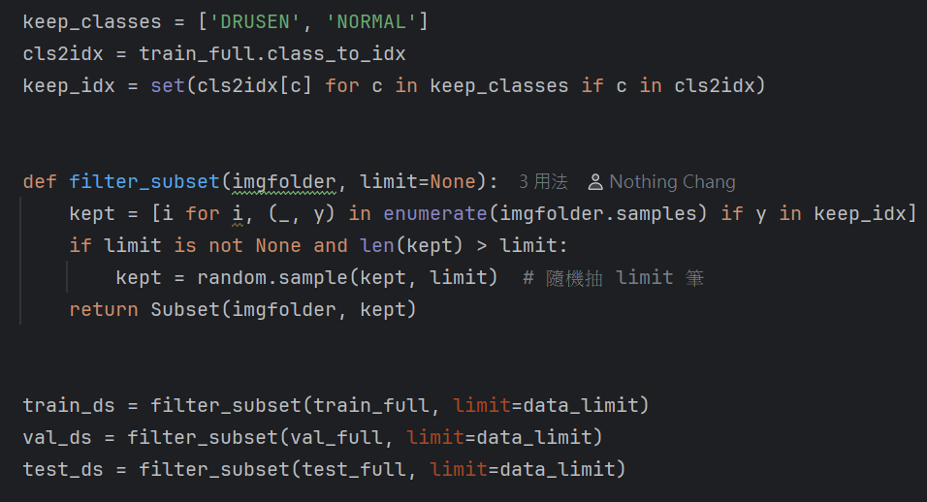

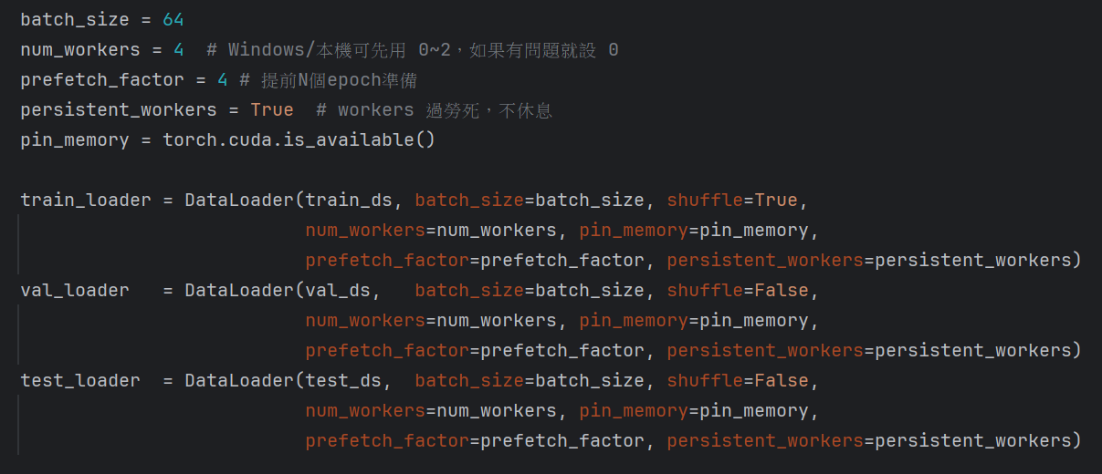

# 4. 模型建立步驟展示

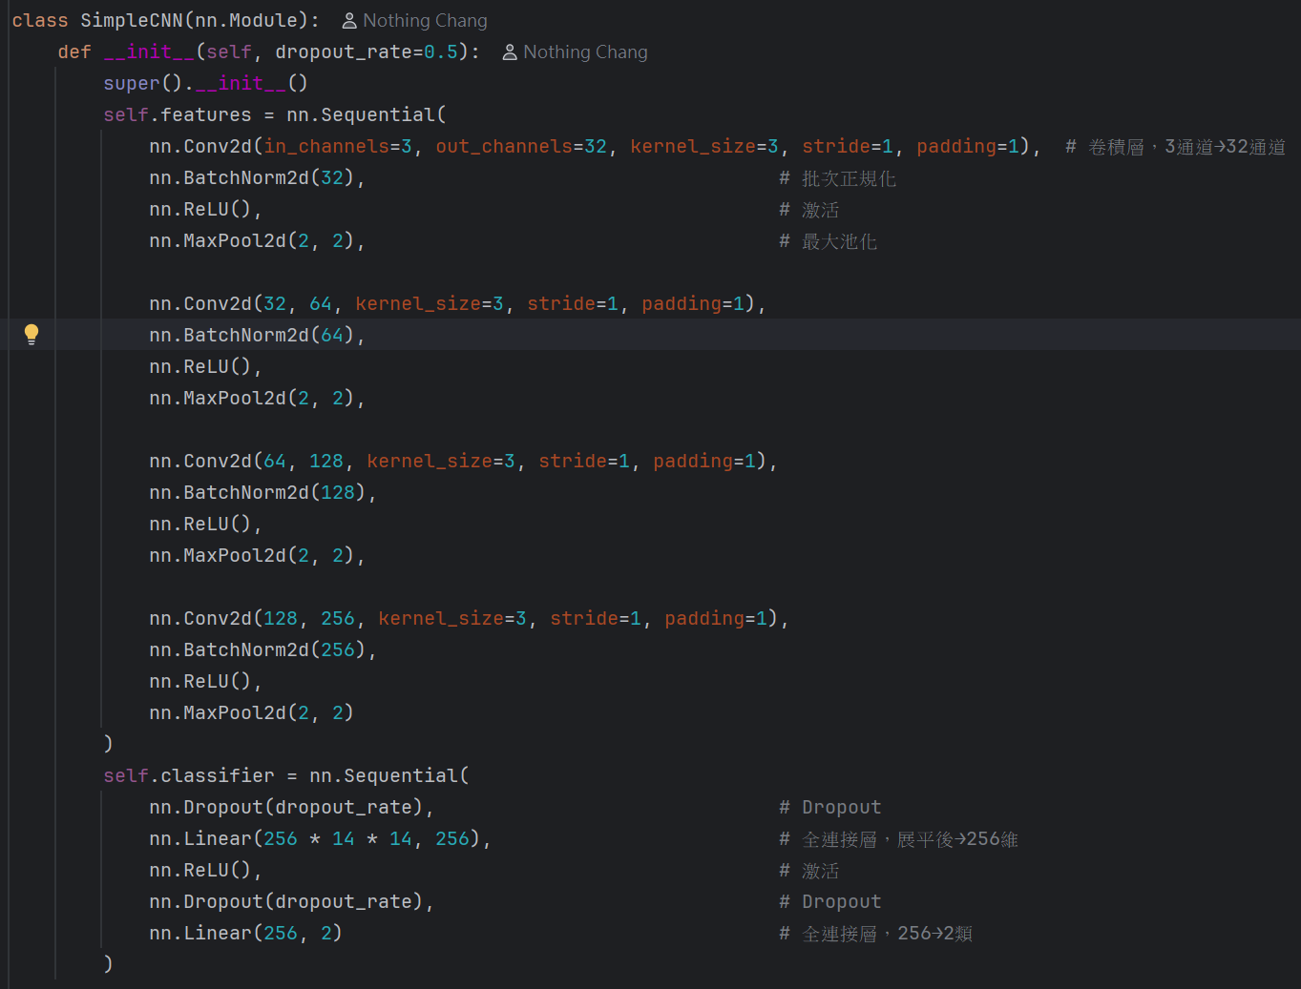

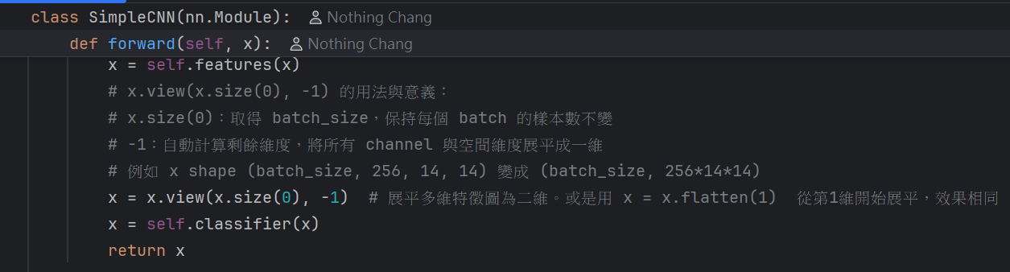

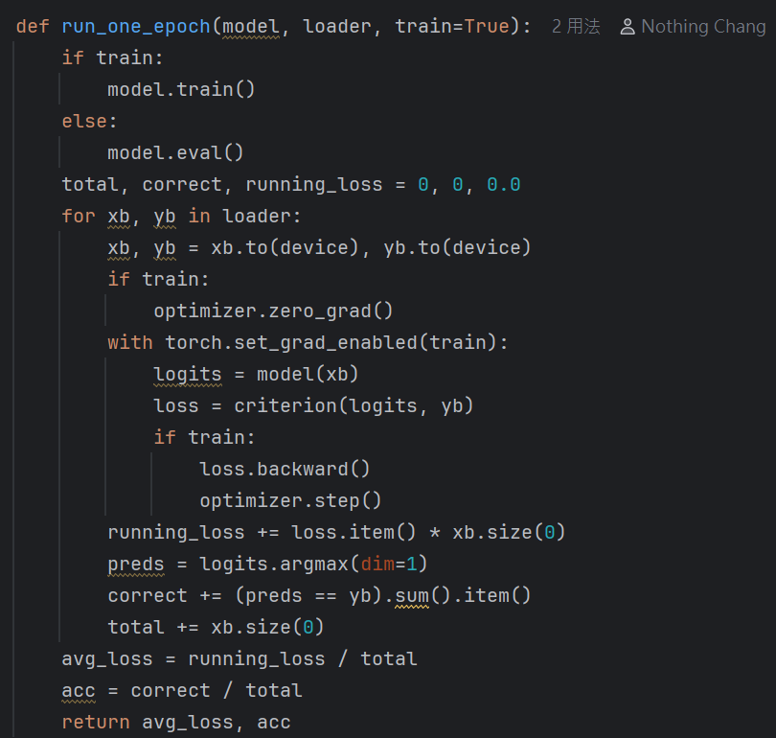

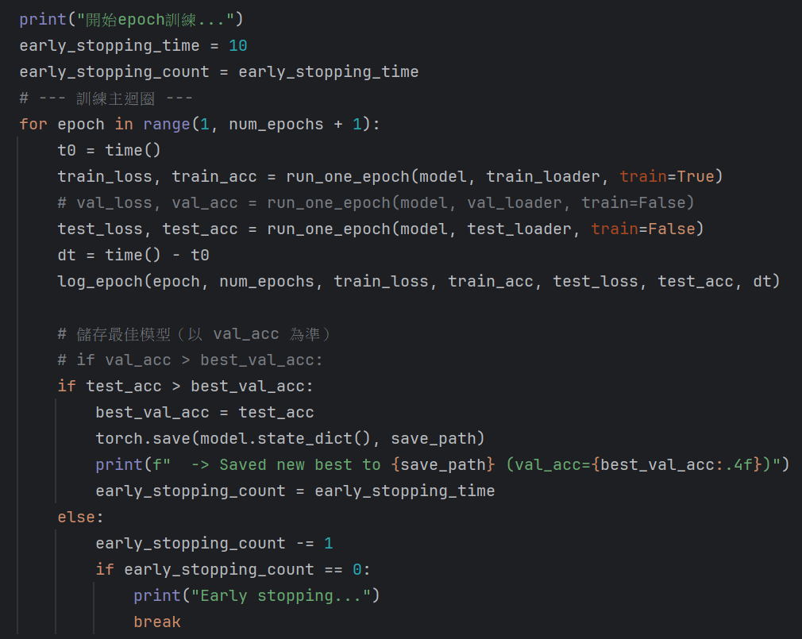

# 5. 模型Fit過程畫圖展示

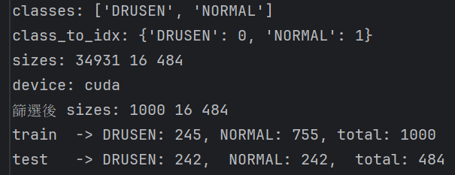

**訓練集準確率** : 穩定上升到大約 **0.82 ~ 0.84** 左右。

**驗證集準確率** : 前 10 個 epoch 幾乎卡在 0.5，之後快速上升，最高能到 **0.95 左右**。

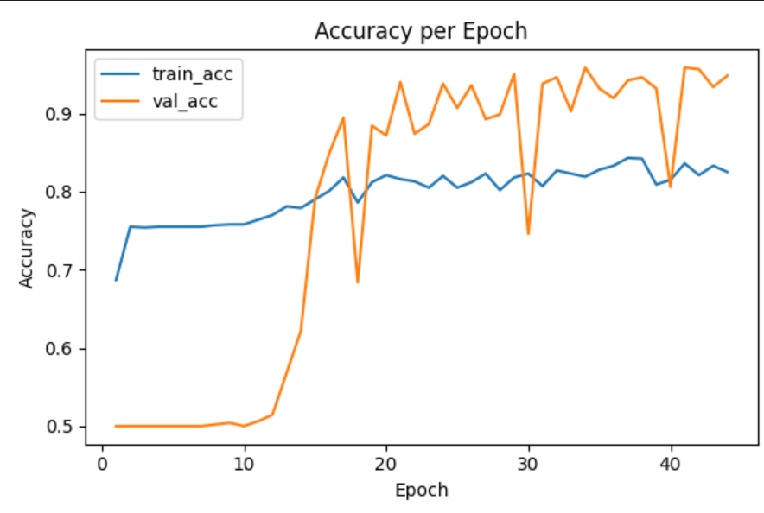

**藍線**：持續下降，從 0.9 降到約 0.28。

**橘線**：下降趨勢明顯，但中間有幾次尖峰，表示某些 epoch 模型在驗證資料上表現不穩定。最後穩定在 **0.2~0.3**。

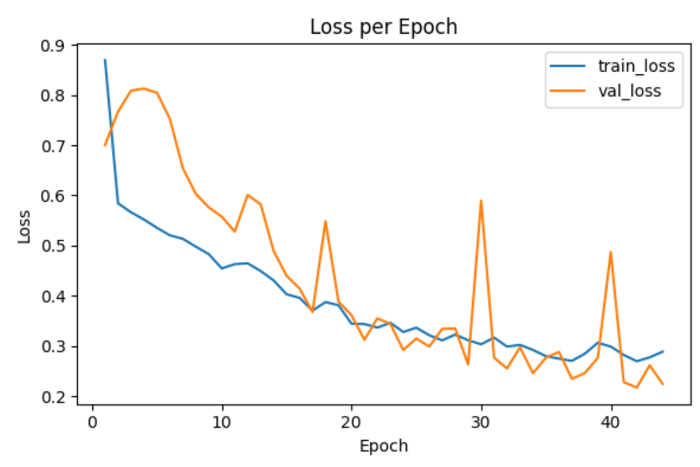

**NORMAL** 幾乎都能正確判斷（236/242）。

**ROC-AUC 0.995**：顯示模型幾乎能把 DRUSEN 與 NORMAL 完美區分。

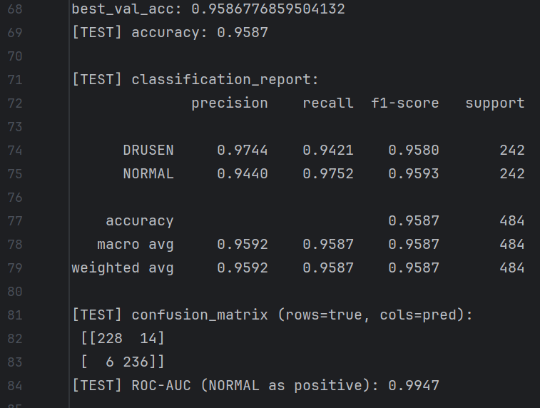

# 6. 準確度展示

準確率 (Accuracy) = 464 / 484 ≈ 95.9%

模型在區分 DRUSEN 和 NORMAL 時非常準確，誤判比例很低

對正常眼底 的識別稍微比 DRUSEN 更準確。

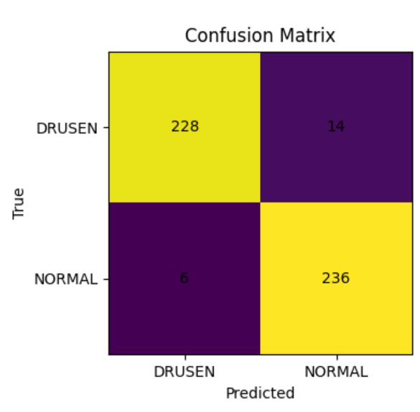

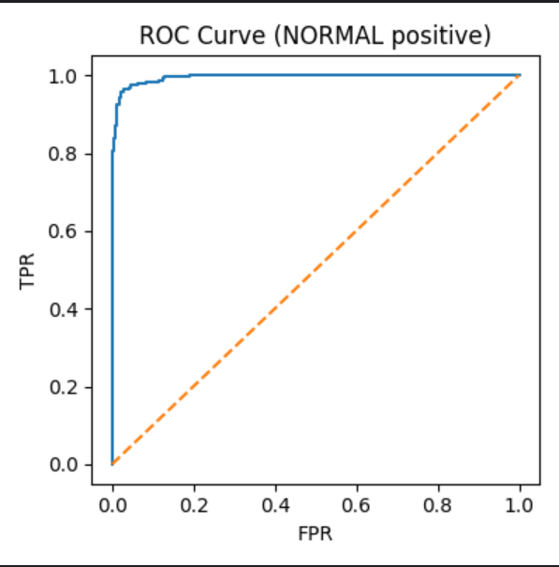

# 7. 新的一筆sample如何得到辨識的答案

用有疾病的照片測試得到的結果有70%準確率

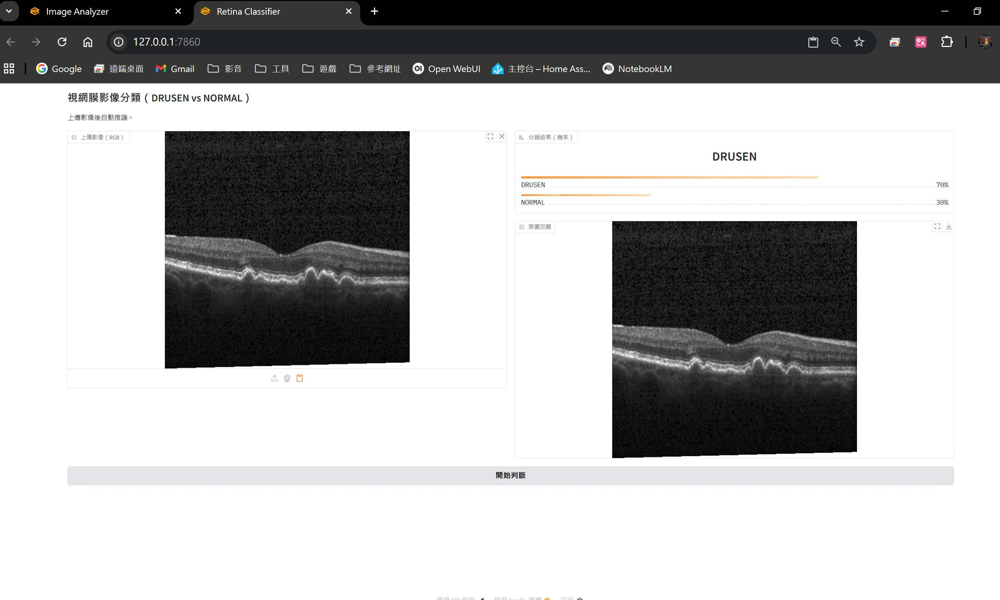

用正常視網膜的照片測試得到的結果有95%準確率

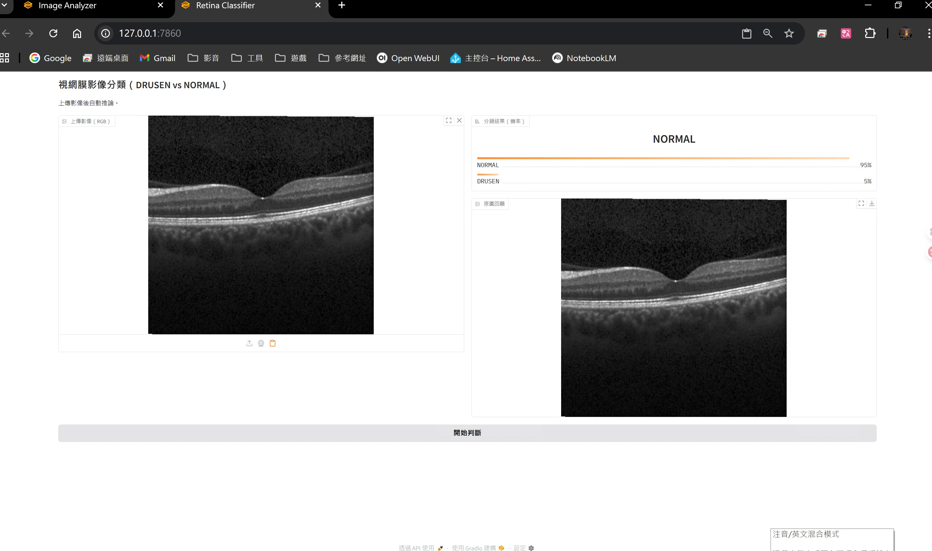

# 8. 參考資料與參考網頁的連結

Kaggle: <https://www.kaggle.com/datasets/paultimothymooney/kermany2018/data>

Pytorch: <https://pytorch.org/get-started/locally/>

gradio: <https://www.gradio.app/docs>

Sklearn: <https://scikit-learn.org/0.21/documentation.html>